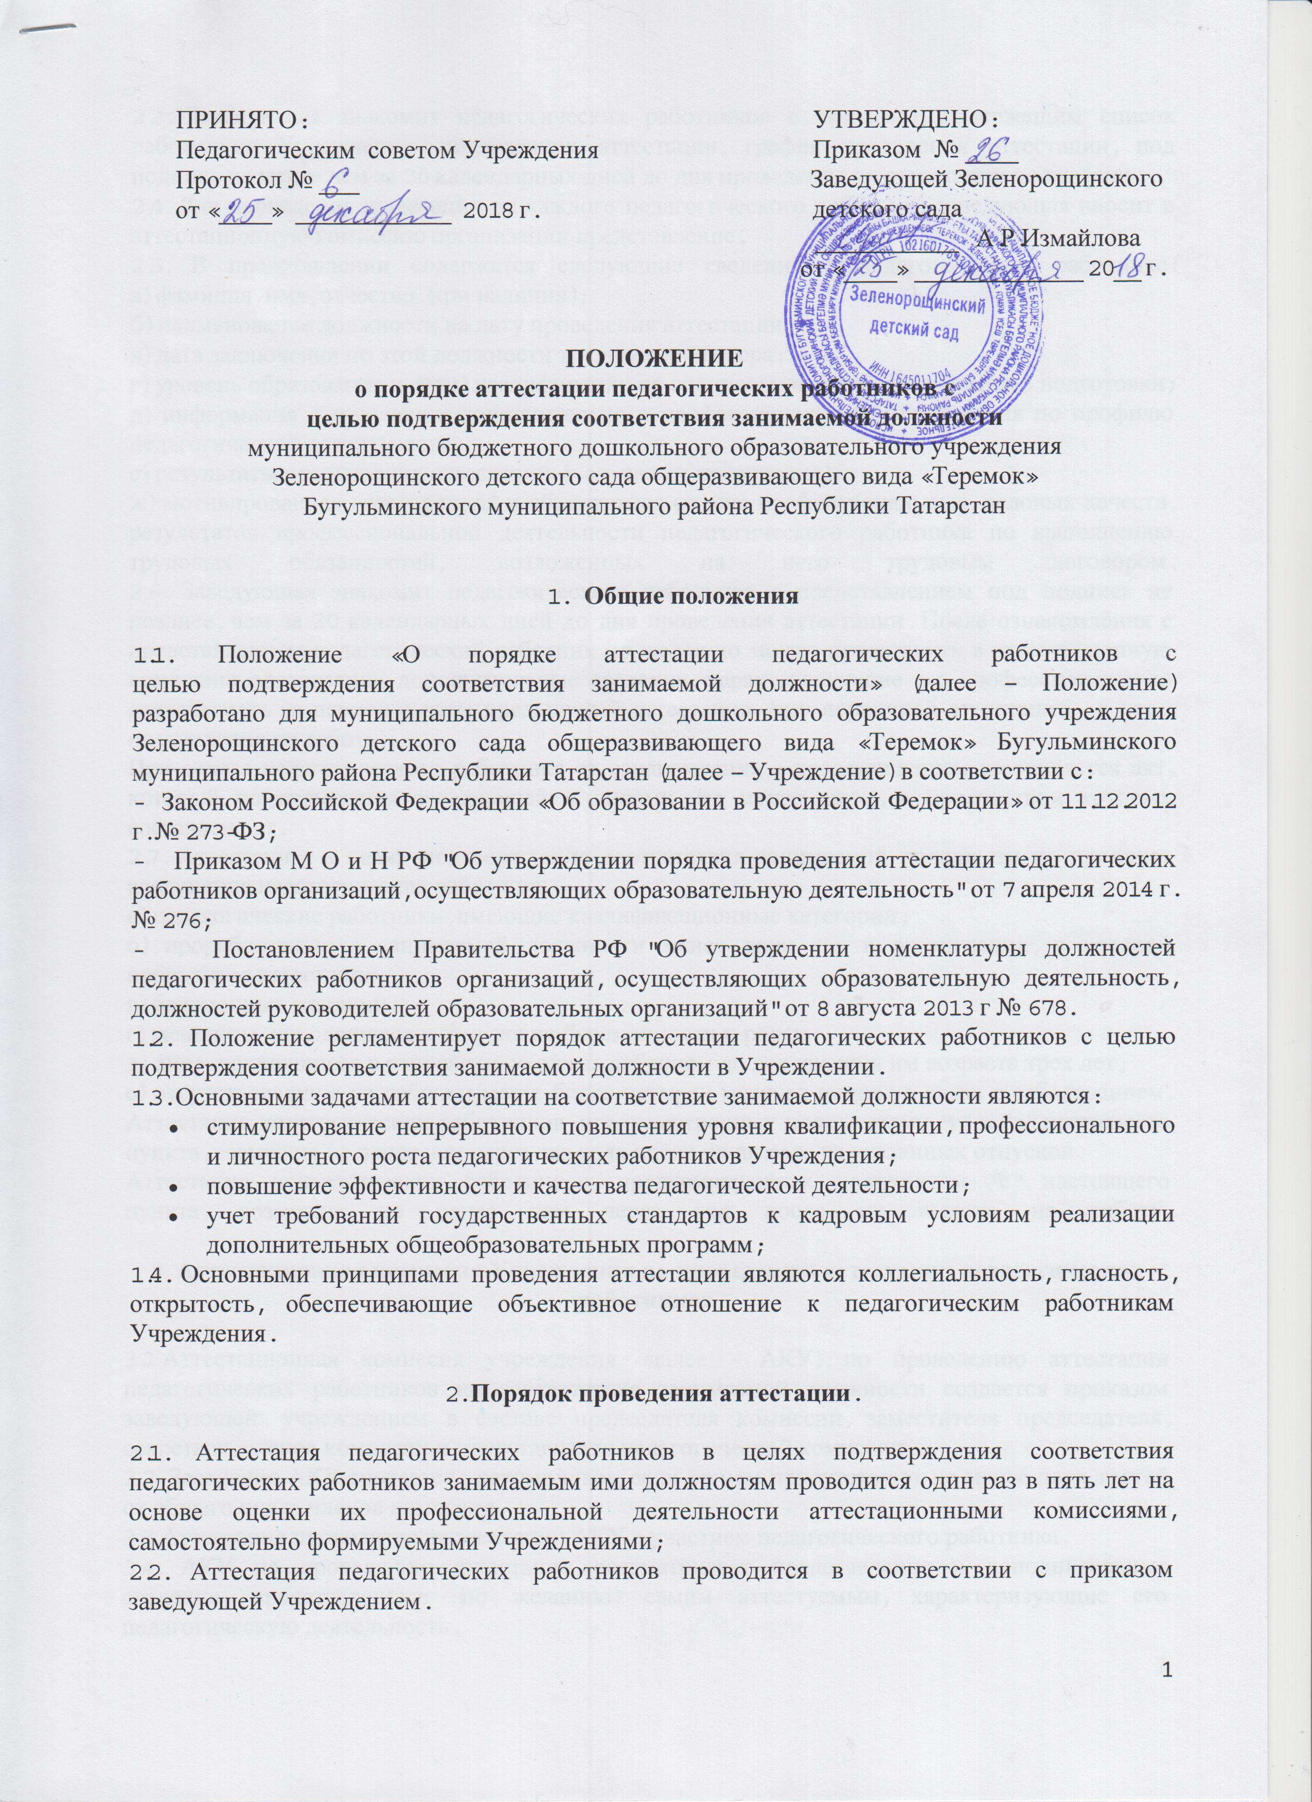 2.3. Заведующая знакомит педагогических работников с приказом, содержащим список работников Учреждения, подлежащих аттестации, график проведения аттестации, под подпись не менее чем за 30 календарных дней до дня проведения их аттестации по графику.
2.4. Для проведения аттестации на каждого педагогического работника заведующая вносит в аттестационную комиссию организации представление.
2.5. В представлении содержатся следующие сведения о педагогическом работнике:
а) фамилия, имя, отчество (при наличии);
б) наименование должности на дату проведения аттестации;
в) дата заключения по этой должности трудового договора;
г) уровень образования и (или) квалификации по специальности или направлению подготовки;
д) информация о получении дополнительного профессионального образования по профилю педагогической деятельности;
е) результаты предыдущих аттестаций (в случае их проведения);
ж) мотивированная всесторонняя и объективная оценка профессиональных, деловых качеств, результатов профессиональной деятельности педагогического работника по выполнению трудовых обязанностей, возложенных на него трудовым договором.
2.6. Заведующая знакомит педагогического работника с представлением под подпись не позднее, чем за 30 календарных дней до дня проведения аттестации. После ознакомления с представлением педагогический работник по желанию может представить в аттестационную комиссию организации дополнительные сведения, характеризующие его профессиональную деятельность за период с даты предыдущей аттестации (при первичной аттестации - с даты поступления на работу).
При отказе педагогического работника от ознакомления с представлением составляется акт, который подписывается заведующей и лицами (не менее двух), в присутствии которых составлен акт.
2.7. Аттестацию в целях подтверждения соответствия занимаемой должности не проходят следующие педагогические работники:
а) педагогические работники, имеющие квалификационные категории;
б) проработавшие в занимаемой должности менее двух лет в организации, в которой проводится аттестация;
в) беременные женщины;
г) женщины, находящиеся в отпуске по беременности и родам;
д) лица, находящиеся в отпуске по уходу за ребенком до достижения им возраста трех лет;
е) отсутствовавшие на рабочем месте более четырех месяцев подряд в связи с заболеванием.
Аттестация педагогических работников, предусмотренных подпунктами "г" и "д" настоящего пункта, возможна не ранее чем через два года после их выхода из указанных отпусков.
Аттестация педагогических работников, предусмотренных подпунктом "е" настоящего пункта, возможна не ранее чем через год после их выхода на работу.
3. Аттестационная комиссия Учреждения по проведению аттестации педагогических работников

3.1.Аттестационная комиссия учреждения (далее - АКУ) по проведению аттестации педагогических работников на соответствие занимаемой должности создается приказом заведующей учреждением в составе председателя комиссии, заместителя председателя, секретаря, членов комиссии и представителя педагогической комиссии.
3.2. Заседание АКУ считается правомочным, если на нем присутствуют не менее двух третей от общего числа членов комиссии.
3.3.Аттестация проводится на заседании АКУ с участием педагогического работника.
3.4. АКУ по проведению аттестации рассматривает представление и дополнительные сведения, представленные (по желанию) самим аттестуемым, характеризующие его педагогическую деятельность.
3.5. В случае неявки аттестуемого на заседание (по уважительной или неуважительной причине) комиссия проводит аттестацию в его отсутствие.
3.6. При вынесении решения члены АКУ вправе задать вопросы, касающиеся педагогической деятельности аттестуемого.
3.7. По результатам аттестации педагогического работника АКУ принимает одно из следующих решений:
- соответствует занимаемой должности (указывается должность педагогического работника).
- не соответствует занимаемой должности (указывается должность педагогического работника.
3.8. Решение принимается комиссией в отсутствие аттестуемого открытым голосованием.
3.9. Решение считается принятым, если в голосовании участвовало не менее двух третей состава комиссии. При равенстве голосов решение считается принятым в пользу аттестуемого.
При аттестации работника, являющегося членом комиссии, аттестуемый в голосовании не участвует.
3.10. Результаты аттестации заносятся в протокол под подпись всех членов комиссии, который хранится вместе с представлением, дополнительными сведениями аттестуемого у работодателя.
3.11. На педагогического работника, прошедшего аттестацию, в течение двух дней составляется выписка из протокола и хранится в личном деле педагогического работника.
3.12. По результатам аттестации выдача аттестационных листов и запись в трудовой книжке не предусматриваются.
3.13. Положение не предусматривает сохранение результатов аттестации при переходе педагогического работника в другое учреждение, в равной части, как и из другого Учреждения.
3.14. АКУ имеет полномочия рассматривать случаи о возможности назначения на соответствующие должности педагогических лиц, не имеющих специальной подготовки или стажа, но обладающих достаточным практическим опытом и компетентностью, выполняющих качественно и в полном объеме возложенные на них должностные обязанности и давать соответствующие рекомендации работодателю.

4. Функциональные обязанности председателя АКУ по проведению аттестации педагогических работников

4.1. Председателем АКУ по проведению аттестации педагогических работников является педагогический работник, соответствующий квалификационным характеристикам должностей работников образования и обладающий основными составляющими компетентностей педагогических работников.
4.2. Председатель АКУ несет ответственность:
- за организацию работы по созданию условий для проведения аттестации, разъясняет работникам ее цели и задачи;
- за создание доброжелательной атмосферы в ходе аттестации.
4.3. Председатель АКУ обязан:
- составлять график аттестации педагогических работников;
- составлять представления на аттестуемых;
- знакомить аттестующихся с нормативно-правовой документацией, сопровождающей аттестацию, ее изменениях и дополнениях;
- осуществлять контроль за правильностью оформления документации.
4.4. Заместитель председателя выполняет обязанности председателя в его отсутствие.

5. Функциональные обязанности секретаря АКУ по проведению аттестации педагогических работников.

5.1. Секретарь АКУ назначается руководителем учреждения.
5.2. Секретарь АКУ отвечает за организацию и техническую работу по подготовке и проведению аттестации.
5.3. Секретарь АКУ обязан:
- вести разъяснительную работу по заполнению документации;
- вести протоколы заседаний;
- оформлять выписку из протокола заседания АКУ;
- приглашать членов АКУ на заседания и отвечать за явку аттестующихся;
- в случаях возникновения конфликтных ситуаций приглашать респондентов и членов АКУ на заседания.

6. Требования к члену АКУ по проведению аттестации педагогических работников.

6.1. Профессиональные требования:
- Наличие педагогического образования.
- Наличие стажа педагогической работы не менее 5 лет.
- Наличие высшей квалификационной категории.
- Владение нормативно-правовой базой аттестации.
- Ориентация к проблемам развития системы дополнительного образования.
- Владение формами и методами получения, анализа и обобщения информации в пределах компетенции работника.
6.2. Коммуникативные требования.
Член АКУ должен обладать коммуникативной культурой, проявляющейся в умении реализовывать на практике личностное отношение в ситуациях профессиональной деятельности. При этом учитывается:
- наличие установки на реализацию способностей каждого аттестуемого, создание комфортного микроклимата в процессе аттестации;
- готовность к сотрудничеству;
- владение методами разрешения конфликтных ситуаций;
- речевая культура.
6.3. Права и обязанности членов АКУ.
6. 3.1. Члены АКУ имеют право:
- запрашивать необходимую информацию в пределах своей компетенции;
- задавать вопросы аттестуемым во время аттестации;
- выступать в качестве респондентов в случаях, связанных с возможностью назначения на соответствующие должности педагогических лиц, не имеющих специальной подготовки или стажа.
6.3.2. Члены АКУ обязаны:
- участвовать в работе комиссии;
- обеспечивать объективность принятия решения в пределах своей компетенции;
- защищать права аттестуемых;
- не наносить ущерба своей основной профессиональной деятельности.

